БАШКОРТОСТАН РЕСПУБЛИКАhЫ БЛАГОВЕЩЕН РАЙОНЫ  МУНИЦИПАЛЬ РАЙОНЫНЫҢ  ОРЛОВКА  АУЫЛ СОВЕТЫ  АУЫЛ БИЛӘМӘҺЕ ХАКИМИӘТЕ |  | АДМИНИСТРАЦИЯ СЕЛЬСКОГО ПОСЕЛЕНИЯ ОРЛОВСКИЙ СЕЛЬСОВЕТ  МУНИЦИПАЛЬНОГО РАЙОНА БЛАГОВЕЩЕНСКИЙ РАЙОН  РЕСПУБЛИКИ БАШКОРТОСТАН
ҠАРАР ПОСТАНОВЛЕНИЕ

30 июнь 2023й. №21 30 июня 2023 г.

О внесении изменений в Постановление № 22 от 08.04.2022 г «Об утверждении схемы размещения нестационарных торговых объектов (по оказанию услуг) на территории сельского поселения Орловский сельсовет муниципального района Благовещенский район Республики Башкортостан»

В соответствии со статьями 39.33, 39.36 Земельного кодекса Российской Федерации, Федеральным законом от 06.10 2003 №131 -ФЗ "Об общих принципах организации местного самоуправления в Российской Федерации", Федеральным законом от 28.12.2009 №381-ФЗ "Об основах государственного регулирования торговой деятельности в Российской Федерации", Законом Республики Башкортостан от 14.07.2010 №296-з "О регулировании торговой деятельности в Республике Башкортостан" , законом Республики Башкортостан от 05.11. 2004 №59-з "О регулировании земельных отношений в Республике Башкортостан", Постановлением Правительства Республики Башкортостан от 12.10. 2021 №511 "Об утверждении Порядка разработки и утверждения органами местного самоуправления Республики Башкортостан схем размещения нестационарных торговых объектов" с последующими изменениями и дополнениями, Постановлением № 28 от 31.03.2022 "Об утверждении положения о порядке размещения нестационарных торговых объектов (по оказанию услуг) на территории сельского поселения Орловский сельсовет муниципального района Благовещенский район Республики Башкортостан" с последующими изменениями администрации сельского поселения Орловский сельсовет муниципального района Благовещенский район Республики Башкортостан
П о с т а н о в л я е т:
1. Внести изменение в Постановление №22 от 08.04.2022 «Об утверждении схемы размещения нестационарных торговых объектов (по оказанию услуг) на территории сельского поселения Орловский сельсовет муниципального района Благовещенский район Республики Башкортостан» изложив приложение №1 в новой редакции.
2. Разместить настоящее постановление на информационном стенде администрации сельского поселения и на официальном сайте сельского поселения Орловский сельсовет муниципального района Благовещенский район Республики Башкортостан (https://orlovka-blag.ru).
3. Контроль за выполнением постановления оставляю за собой.

Глава сельского поселения З.А.Загитова

Приложение № 1
к постановлению Администрации
сельского поселения
Орловский сельсовет МР
Благовещенский район РБ
от 30.06.2023 года №27
СХЕМА
размещения нестационарных торговых объектов (по оказанию услуг)
на территории сельского поселения Орловский сельсовет муниципального района Благовещенский район
Республики Башкортостан

№ | Адресные ориентиры размещения нестационарного торгового объекта | Вид нестационарного торгового объекта | Специализация нестационарного торгового объекта | Форма собственности земельного участка | Период размещения нестационарного торгового объекта | Размещение нестационарного торгового объекта субъектам малого или среднего предпринимательства да/нет | Площадь нестационарного торгового объекта, кв. м
1 | 2 | 3 | 4 | 5 | 6 | 7 | 8
Планируемые
1. | 453444, РБ, Благовещенский р-н, д.Ошмянка, ул. Центральная, д.1 | киоск | Продажа продовольственных и непродовольственных товаров | государственная собственность до разграничения | период действия договора на право размещения НТО | нет | 18
2. | 453445, РБ, Благовещенский р-н, с.Орловка, ул.Школьная | киоск | Продажа продовольственных и непродовольственных товаров | государственная собственность до разграничения | период действия договора на право размещения НТО | нет | 18

Графическая часть схемы
размещения нестационарных торговых объектов (по оказанию услуг)
на территории сельского поселения Орловский сельсовет муниципального района Благовещенский район
Республики Башкортостан
д.Ошмянка
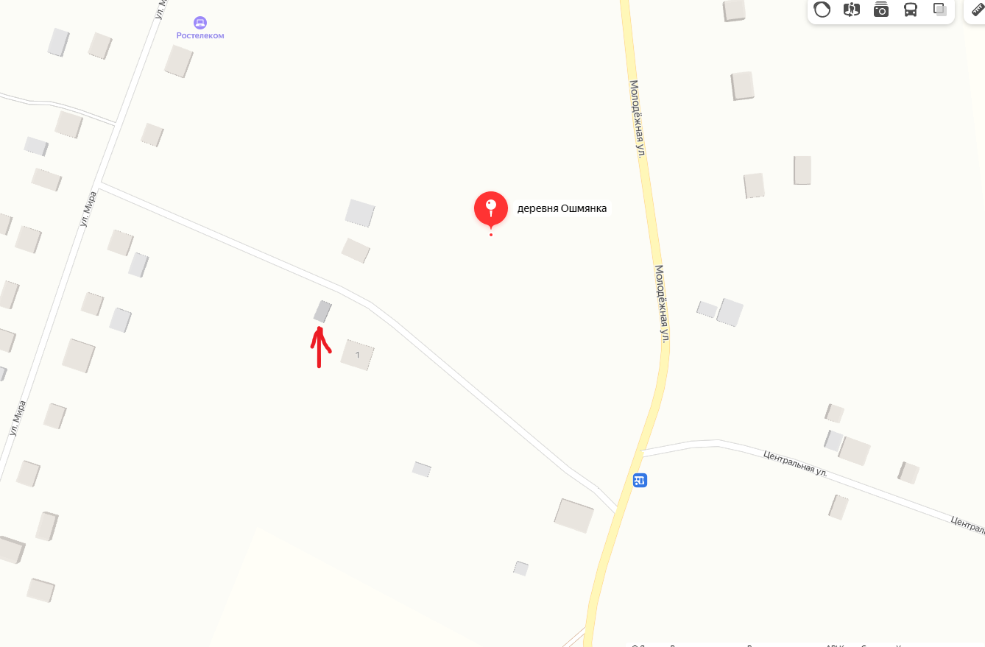

с.Орловка ул.Школьная

